Arquitetura do SIG

Composição do Sistema Integrado de Gestão

O SIG (Sistema Integrado de Gestão), em implantação na UFABC, é composto por 4 sistemas:
- SIGAdmin: O SIGAdmin é a área de administração e gestão dos outros 3 sistemas integrados. Este sistema gerencia entidades comuns entre os subsistemas informatizados, tais como: usuários, permissões, unidades, mensagens, notícias, gerência de sites e portais, dentre outras funcionalidades. Apenas gestores e administradores do sistema tem acesso ao SIGAdmin.
- SIPAC: Este sistema oferece operações fundamentais para a gestão das unidades responsáveis pelas finanças, patrimônio e contratos da UFABC, sendo, portanto, atuante nas atividades meio dessa instituição. O sistema SIPAC integra totalmente a área administrativa desde a requisição (material, prestação de serviço, suprimento de fundos, diárias, passagens, hospedagem, material informacional, manutenção de infraestrutura) até o controle do orçamento distribuído internamente. No SIPAC, cada unidade administrativa possui seu orçamento e a autorização de qualquer despesa, por unidade, deverá ocorrer, previamente, neste sistema, antes mesmo de ser executada no SIAFI. Além das requisições e do controle orçamentário, o SIPAC controla e gerencia: compras, licitações, boletins de serviços, liquidação de despesa, manutenção das atas de registros de preços, patrimônio, contratos, convênios, obras, manutenção do campus, faturas, bolsas e pagamento de bolsas, abastecimento e gastos com veículos, memorandos eletrônicos, tramitação de processos dentre outras funcionalidades. Por tudo isso, esse sistema representa grande avanço para a administração universitária, uma vez que permite o controle refinado dos procedimentos administrativos, vinculados, inclusive, ao orçamento distribuído no âmbito interno.
- SIGRH: Este sistema informatiza os procedimentos de recursos humanos, tais como: marcação/alteração de férias, cálculos de aposentadoria, avaliação funcional, dimensionamento de força de trabalho, controle de frequência, concursos, capacitações, atendimentos on-line, serviços e requerimentos, registros funcionais, relatórios de RH, dentre outros. A maioria das operações possui algum nível de interação com o sistema SIAPE (sistema de âmbito nacional), enquanto outras são somente de âmbito interno.
- SIGAA: Este sistema informatiza os procedimentos da área acadêmica através dos módulos de: graduação, pós-graduação (stricto e lato sensu), ensino técnico, ensino médio e infantil, submissão e controle de projetos e bolsistas de pesquisa, submissão e controle de ações de extensão, submissão e controle dos projetos de ensino (monitoria e inovações), registro e relatórios da produção acadêmica dos docentes, atividades de ensino a distância e um ambiente virtual de aprendizado denominado Turma Virtual. Da mesma maneira que o SIPAC, também disponibiliza portais específicos para: reitoria, professores, alunos, tutores de ensino a distância, coordenações lato-sensu, stricto-sensu e de graduação e comissões de avaliação (institucional e docente). (deixar o SIGGA depois do SIPAC e SIGRH)

Cada um dos sistemas, além de ser composto por diversas classes, páginas e arquivos privativos de cada projeto, possui também um conjunto de classes em um projeto denominado “Arquitetura” que possibilita o compartilhamento de código de infraestrutura entre os sistemas.

O projeto do SIG baseia-se em componentes e incorpora as regras de segurança dos sistemas, o upload e gerenciamento de arquivos, a política de tratamento de exceções, a classe base para os processadores EJB (Enterprise JavaBeans) de lógica de negócio, controladores WEB abstratos (Struts e JSF), geração de imagens Captcha, TagLibraries personalizadas ao projeto, tarefas que executam de tempos em tempos, classes utilitárias, fluxo de controle de cadastros na WEB, auditória através de Log de alterações de bancos de dados e de navegação na WEB, classes comuns utilizadas por todos os sistemas, dentre diversas outras funcionalidades.

A mudança de maior impacto que realizamos no projeto da arquitetura até o momento, foi o desenvolvimento de uma estratégia de autenticação de usuários que trabalha diretamente com informações presentes em nosso sistema externo de gerenciamento de usuários que utiliza o protocolo LDAP (Lightweight Directory Access Protocol). Essa implementação foi muito bem recebida pela comunidade, tendo em mente que alguns servidores do CADE (Conselho Administrativo de Defesa Econômica) contataram nossos desenvolvedores para que estes pudessem fornecer suporte na implantação desta estratégia.

Além desse projeto principal, existem outros 3 subprojetos que fomentam as funcionalidades de cada um dos sistemas do SIG, são estes:
- EntidadesComuns: Pacote de classes de domínio que são comuns para a interoperabilidade dos sistemas. Observação: Até o presente momento, não existiu a necessidade de alterarmos a mecânica das funcionalidades presentes nesse projeto.
- SharedResources: recursos compartilhados como templates, imagens, etc.
- ServicosIntegrados: interfaces para serviços disponibilizados pelos sistemas.

Um pacote externo chamado LIBS possui bibliotecas de terceiros que são utilizadas pelo SIG para os mais variados fins. Exemplos:
- Geração de relatórios (como o Jasper Reports);
- Disponibilização de recursos de visualização;
- Manipulação de classes e recursos não-nativos dos pacotes padrões do Java;
- Pacotes de frameworks que auxiliam no processo de desenvolvimento do SIG (Hibernate, Spring, Richfaces, etc.).
- Classes para processamento de dados (manipulação de XML, por exemplo);
- Etc.

Representação gráfica da arquitetura dos projetos dos sistemas SIG
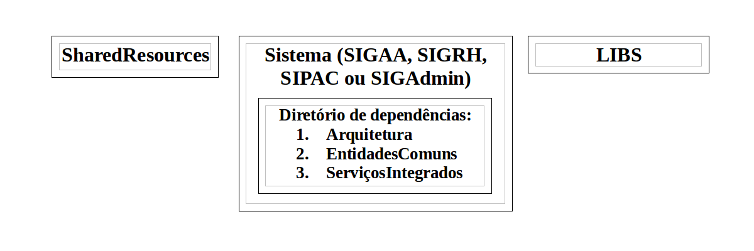
Estrutura do Código

Cada sistema é dividido em camadas para organizar o desenvolvimento e manutenção. A primeira delas, a de acesso a dados, encapsula o acesso a banco de dados e se utiliza de classes DAOs para persistência em conjunto com classes do Framework Hibernate. Para algumas operações, como para o uso de funções agregadas, o JDBC também é utilizado.
Cada sistema possui classes DAOs que herdam a sua estrutura da classe GenericDAO que é disponibilizada no pacote “Arquitetura”. Essas classes são vinculadas a classes mapeadas pelo Hibernate através de Annotations ou de arquivos XML.
A segunda camada, a “Apresentação”, é responsável pela troca de dados entre o sistema e o usuário, como principal tecnologia de construção de interfaces para usuários, os sistemas do SIG, frequentemente, utilizam os recursos da implementação JSF (em conjunto com páginas JSP e HTML) para propiciar uma melhor experiência para utilizadores dos sistemas.
As visões disponibilizadas para os usuários estão vinculadas a classes do tipo controller, do padrão MVC, com o intuito de fornecer uma melhor organização do código. Ademais, o uso de tecnologias como o Richfaces para a renderização de componentes e Filtros para controle de acesso trazem um acréscimo de produtividade ao desenvolvimento.
As camadas de “Domínio” e “Negócio” tratam da lógica atrelada à execução das tarefas do processo automatizado pelo sistema. Através de objetos, oriundos de classes mapeadas, os sistemas do SIG almejam representar com acurácia os dados presentes nas bases de dados com o intuito de viabilizar a mecânica do framework Hibernate.

Tecnologias Utilizadas no SIG

As seguintes tecnologias são empregadas nos sistemas:

- Java 6;
- Apache Commons 3.4;
- Hibernate 4.3.8;
- JavaServer Faces 2.2.10;
- Servlet API 3.1;
- EJB 2.1;
- Spring Framework 4.1.2;
- JBoss 5.

A utilização de outras tecnologias ou bibliotecas devem ser validadas pelo comitê de implantação do SIG antes de serem incorporadas aos módulos do SIG, validando-se a sua compatibilidade com relação à versão do JAVA 6 do servidor e demais dependências.

Banco de Dados

O SIG utiliza o SGBD PostgreSQL versão 9, gerenciando 5 bancos de dados utilizados pelos sistemas:

Administrativo: Base de dados utilizada para armazenar dados dos sistemas administrativos (SIPAC e SIGRH).
SIGAA: Base de dados utilizada para armazenar informações referentes aos sistemas acadêmicos.
Sistemas_Comum: Base de dados que possui esquemas contendo tabelas comuns a todos os sistemas. Entre essas tabelas estão as que armazenam usuários, permissões, parâmetros, etc.
Base_Arquivos: Base de dados utilizada para armazenamento de arquivos adicionados ao sistemas.
Sistemas_Log: Base de dados utilizada para armazenamento de logs dos sistemas.

Para maiores informações consulte a apresentação do sistema disponível em: http://portalsig.ufabc.edu.br/images/Arquitetura_SIG/ArquiteturaSIG.pdf

